Der Jetstream und die Zyklonen

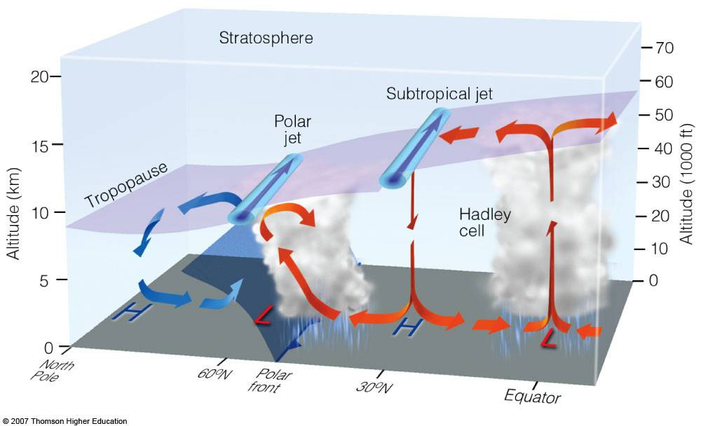
H
L
Ferrel cell
Polar cell
Abbildung 1:
Querschnitt durch das globale Wind- und Drucksystem der Erde. Zu beachten sind die drei grossen Zirkulationszellen (Hadley cell, Ferrel cell und Polar cell) und die beiden Strahlströme (Polar jet, Subtropical jet).

Jetstreams sind Windbänder mit einer nahezu horizontalen Strömungsachse („Jetachse“) welche Windgeschwindigkeiten von bis zu 150 m/s (540 km/h) erreichen können. Die Windgeschwindigkeit fällt mit zunehmender Entfernung zum Strömungszentrum rasch ab. Jetstreams gehören zur Gruppe der geostrophischen Winde, bei denen ein Gleichgewicht zwischen Druckgradient- und Corioliskraft herrscht.
Es existieren verschiedene "Jetstreams" wobei der polare Strahlstrom (PFJ – Polarfrontjetstream auf ca. 40-60° Breite) und der subtropische Strahlstrom (STJ – Subtropenjetstream auf ca. 20-30° Breite), die beiden wichtigsten sind (siehe Abb.1).

Allgemeines
Lösen Sie die folgenden Aufgaben mit Ihrer Banknachbarin schriftlich. Zeit: ca. 20-30 Minuten.

Lernziele
– Sie können die Grundlagen der Jetstreams mit Worten und anhand einer Skizze erklären.
– Sie können sich die Klimabedeutung (Klimaerwärmung) sowie den Zusammenhang zwischen Zyklonen und Jetstream selbständig erarbeiten.

Aufgaben mit Powerpoint und Video von Met Office

1. Jetstreamgrundlagen
a) Welche Jetstreams gibt es und wie entstehen sie?
b) Warum werden sie zu den geostrophischen Winden gezählt?

2. Wo ist der Jetstream?
Suchen sie den aktuellen Subtropen- und den Polarjet auf folgender website:
https://earth.nullschool.net/
Einstellungen suchen > Height anschauen > (die Zahlen bedeuten Luftdruck in hPa)
Luftdruck in Höhe umrechnen hier: https://rechneronline.de/physik/luftdruck-hoehe.php

3. Form und Geschwindigkeit
a) Was beeinflusst die Wellenform des Polarfrontjetstream? Erklären sie!
b) Was steuert die Geschwindigkeit des Jetstreams?

4. Wetter-und Klimabedeutung
a) Welche Rolle spielt der Polarfrontjetstream im Bezug auf unser Wetter?
b) Welche Konstellation des Jetstreams wäre ideal für ein langes, warmes und trockenes Schweizer Sommerwetter?
c) Wie dürfte sich die Klimaerwärmung auf den Jetstream auswirken. Erklären sie.

5. Jetstream und Zyklonen
Wie und warum steuert der Polarfrontjetstream die Zyklonen (dynamischen Tiefdruckgebiete) der gemässigten Breiten (entspricht ca. 60° N/S)?

